Описание предметной области

База данных продуктового магазина

Существуют заводы, производящие продукты, продаваемые в магазине. Продукты от производителей в магазин доставляют компании-поставщики. Под поставкой понимается партия товара, привезенная в одном грузовом автомобиле. При поставке товаров в магазин составляются товарные накладные для описания поставленных товаров.

В накладной ТОРГ-12 предусматриваются все необходимые поля для оформления поставки.

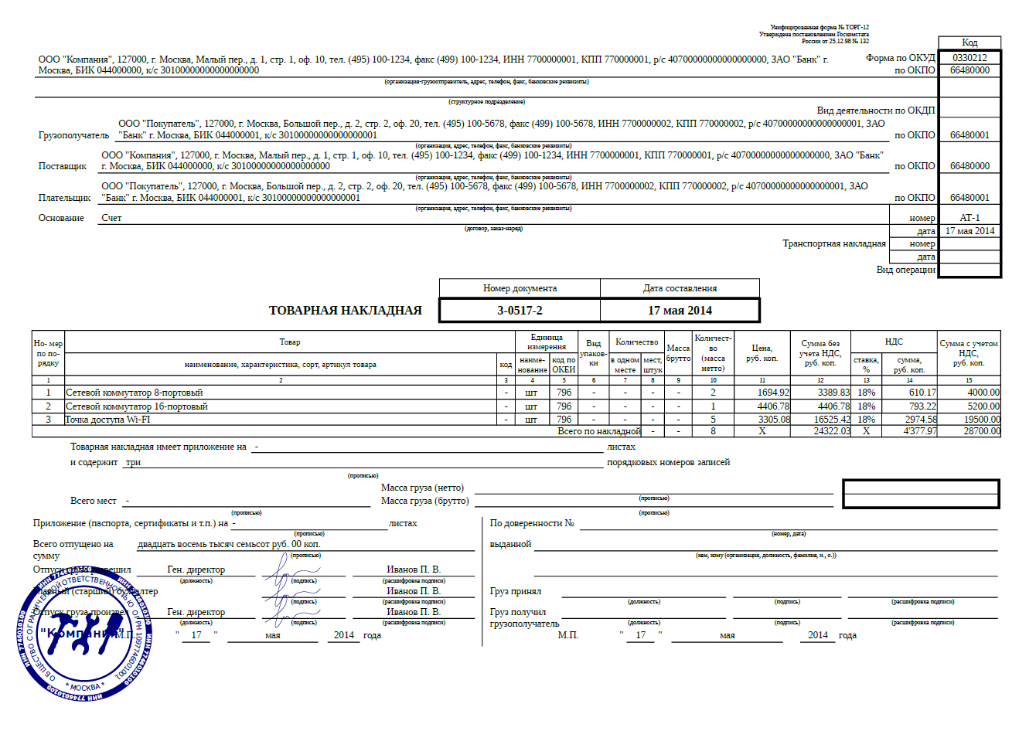

Рисунок 1 – пример заполненной накладной ТОРГ-12

В данной накладной учитываются следующие данные:

* Поставщик
* Получатель
* Дата поставки
* Наименования товаров
* Количества товара
* Цена товара до и после добавления НДС

Каждый товар имеет фиксированный срок годности и наценку.

При покупке товара печатается чек с уникальным номером. В чеке перечислены товары, их количества, стоимости, суммарная цена покупки.

Также необходимо вести учёт списанных товаров. Товары с истекшим сроком годности необходимо списывать.

Срок годности считается истекшим, если в дату на товаре, указанную как крайнюю для употребления, он не был куплен до закрытия магазина.

При списании товаров формируется акт о списании товара, например, ТОРГ-16.

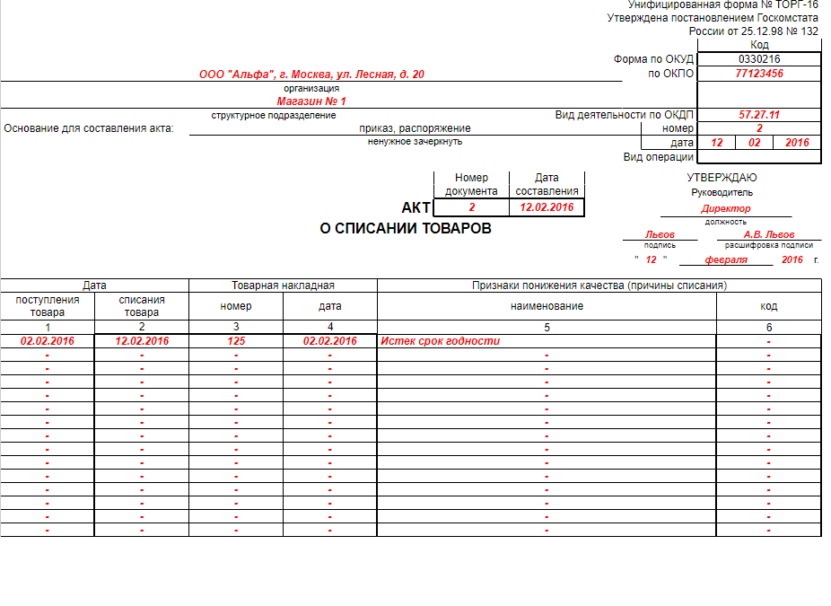

Рисунок 2 – пример заполненного акта о списании товаров ТОРГ-16. Лицевая сторона

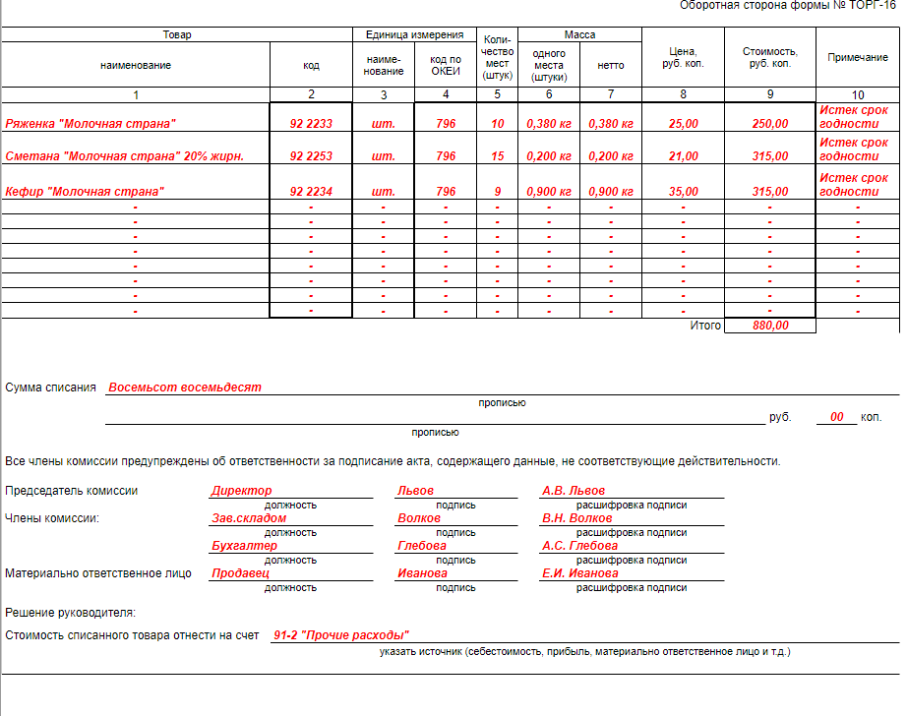

Рисунок 3 – пример заполненного акта о списании товаров ТОРГ-16. Оборотная сторона

В этой форме указаны следующие данные:

* Дата составления акта о списании товаров
* Дата поставки и списания товаров
* Товарная накладная, по которой сверялась поставка товара
* Наименования товаров
* Количество товаров
* Масса товаров
* Суммарная стоимость списанных товаров